 |  | S  TG/99/4  ORIGINAL: Inglés  FECHA: 2011-10-20
UNIÓN INTERNACIONAL PARA LA PROTECCIÓN DE LAS OBTENCIONES VEGETALES
GINEBRA

 | OLIVO  Código UPOV: OLEAA_EUR  Olea europaea L. | *

DIRECTRICES

PARA LA EJECUCIÓN DEL EXAMEN

DE LA DISTINCIÓN, LA HOMOGENEIDAD Y LA ESTABILIDAD

Nombres alternativos:*

Nombre botánico |  | Inglés |  | Francés |  | Alemán |  | Español
Olea europaea L. | Olive |  | Olivier |  | Ölbaum, Olive |  | Olivo

La finalidad de estas directrices (“directrices de examen”) es elaborar los principios que figuran en la Introducción General (documento TG/1/3) y sus documentos TGP conexos, con objeto de que sirvan de orientación práctica y detallada para el examen armonizado de la distinción, homogeneidad y estabilidad (DHE) y en particular, para identificar los caracteres apropiados para el examen DHE y producir descripciones armonizadas de variedades.

DOCUMENTOS CONEXOS

Estas directrices de examen deberán leerse en conjunción con la Introducción General y sus documentos TGP conexos.

ÍNDICE Página

1. Objeto de estas directrices de examen 3
2. Material necesario 3
3. Método de examen 3
3.1 Número de ciclos de cultivo 3
3.2 Lugar de ejecución de los ensayos 3
3.3 Condiciones para efectuar el examen 3
3.4 Diseño de los ensayos 4
3.5 Ensayos adicionales 4
4. Evaluación de la distinción, la homogeneidad y la estabilidad 4
4.1 Distinción 4
4.2 Homogeneidad 5
4.3 Estabilidad 6
5. Modo de agrupar las variedades y organización de los ensayos en cultivo 6
6. Introducción a la tabla de caracteres 6
6.1 Categorías de caracteres 6
6.2 Niveles de expresión y notas correspondientes 7
6.3 Tipos de expresión 8
6.4 Variedades ejemplo 8
6.5 Leyenda 8
7. Table of Characteristics/Tableau des caractères/Merkmalstabelle/Tabla de caracteres 9
8. Explicaciones de la tabla de caracteres 19
8.1 Explicaciones relativas a varios caracteres 19
8.2 Explicaciones relativas a caracteres individuales 20
9. Bibliografía 27
10. Cuestionario Técnico 28

Objeto de estas directrices de examen
Las presentes directrices de examen se aplican a todas las variedades de Olea europaea L.

Material necesario
2.1 Las autoridades competentes deciden cuándo, dónde y en qué cantidad y calidad se deberá entregar el material vegetal necesario para la ejecución del examen de la variedad. Los solicitantes que presenten material procedente de un país distinto de aquel en el que se efectuará el examen, deberán asegurarse de que se han cumplido todas las formalidades aduaneras y fitosanitarias

2.2 Conforme a lo dispuesto por las autoridades competentes, el material deberá ser entregado en forma de árboles de 1 año injertados en el portainjerto indicado por dichas autoridades.

2.3 La cantidad mínima de material vegetal que ha de entregar el solicitante deberá ser de:

5 plantas

2.4 El material vegetal proporcionado deberá presentar una apariencia saludable y no carecer de vigor ni estar afectado por enfermedades o plagas importantes.

2.5 El material vegetal deberá estar exento de todo tratamiento que afecte la expresión de los caracteres de la variedad, salvo autorización en contrario o solicitud expresa de las autoridades competentes. Si ha sido tratado, se deberá indicar en detalle el tratamiento aplicado.

Método de examen

3.1 Número de ciclos de cultivo
La duración mínima de los ensayos deberá ser normalmente de dos ciclos de cultivo independientes. En particular, es esencial que los árboles produzcan una cosecha satisfactoria de frutos en ambos ciclos de cultivo.

3.2 Lugar de ejecución de los ensayos
Normalmente los ensayos deberán efectuarse en un sólo lugar. En el documento TGP/9 “Examen de la distinción” se ofrece orientación respecto a los ensayos realizados en más de un lugar.

3.3 Condiciones para efectuar el examen
Se deberán efectuar los ensayos en condiciones que aseguren un desarrollo satisfactorio para la expresión de los caracteres pertinentes de la variedad y para la ejecución del examen.

3.4 Diseño de los ensayos

3.4.1 Cada ensayo deberá tener por finalidad la obtención de al menos 5 plantas.

3.4.2 Los ensayos deberán concebirse de tal manera que se permita la extracción de plantas o partes de plantas para efectuar medidas y conteos, sin perjudicar las observaciones ulteriores que deberán efectuarse hasta el final del ciclo de cultivo.

3.5 Ensayos adicionales
Se podrán efectuar ensayos adicionales para estudiar caracteres pertinentes.

Evaluación de la distinción, la homogeneidad y la estabilidad

4.1 Distinción

4.1.1 Recomendaciones generales
Es de particular importancia para los usuarios de estas directrices de examen consultar la Introducción General antes de tomar decisiones relativas a la distinción. Sin embargo, a continuación se citan una serie de aspectos que han de tenerse en cuenta en las directrices de examen.

4.1.2 Diferencias consistentes
Las diferencias observadas entre variedades pueden ser tan evidentes que no sea necesario más de un ciclo de cultivo. Asimismo, en algunas circunstancias, la influencia del medio ambiente no reviste la importancia suficiente como para requerir más de un único ciclo de cultivo con el fin de garantizar que las diferencias observadas entre variedades son suficientemente consistentes. Una manera de garantizar que una diferencia en un carácter, observada en un ensayo en cultivo, sea lo suficientemente consistente es examinar el carácter en al menos dos ciclos de cultivo independientes.

4.1.3 Diferencias claras
Determinar si una diferencia entre dos variedades es clara depende de muchos factores y, para ello se tendría que considerar, en particular, el tipo de expresión del carácter que se esté examinando, es decir, si éste se expresa de manera cualitativa, cuantitativa o pseudocualitativa. Por consiguiente, es importante que los usuarios de estas directrices de examen estén familiarizados con las recomendaciones contenidas en la Introducción General antes de tomar decisiones relativas a la distinción.

4.1.4 Número de plantas/ partes de plantas que se ha de examinar
Salvo indicación en contrario, a los efectos de la distinción, todas las observaciones de plantas individuales deberán efectuarse en 5 plantas o partes de cada una de las 5 plantas, y cualquier otra observación se efectuará en todas las plantas del ensayo, sin tener en cuenta las plantas fuera de tipo. En el caso de observaciones de partes tomadas de plantas individuales, el número de partes que deberán tomarse de cada una de las plantas, deberá ser de 5.

4.1.5 Método de observación
El método recomendado para observar los caracteres a los fines del examen de la distinción se indica en la segunda columna de la tabla de caracteres mediante la siguiente clave (véase el documento TGP/9 “Examen de la distinción”, sección 4 “Observación de los caracteres”):

MG: medición única de un grupo de plantas o partes de plantas
MS: medición de varias plantas o partes de plantas individuales
VG: evaluación visual mediante una única observación de un grupo de plantas o partes de plantas
VS: evaluación visual mediante observación de varias plantas o partes de plantas individuales

Tipo de observación: visual (V) o medición (M)

La observación “visual” (V) es una observación basada en la opinión del experto. A los fines del presente documento, por observación “visual” se entienden las observaciones sensoriales de los expertos y, por lo tanto, también incluye el olfato, el gusto y el tacto. La observación visual comprende además las observaciones en las que el experto utiliza referencias (por ejemplo, diagramas, variedades ejemplo, comparación por pares) o gráficos no lineales (por ejemplo, cartas de colores). La medición (M) es una observación objetiva que se realiza frente a una escala lineal calibrada, por ejemplo, utilizando una regla, una báscula, un colorímetro, fechas, recuentos, etcétera.

Tipo de registro(s): un grupo de plantas (G) o plantas individuales (S)

A los fines de la distinción, las observaciones pueden registrarse mediante una observación global de un grupo de plantas o partes de plantas (G) o mediante observaciones de varias plantas o partes de plantas (S) por separado. En la mayoría de los casos, la observación del tipo “G” proporciona un único registro por variedad y no es posible ni necesario aplicar métodos estadísticos en un análisis planta por planta para la evaluación de la distinción.

Para los casos en que en la tabla de caracteres se indica más de un método de observación de los caracteres (p. ej. VG/MG), en la Sección 4.2 del documento TGP/9 se ofrece orientación sobre la elección de un método apropiado.

4.2 Homogeneidad
4.2.1 Es particularmente importante que los usuarios de estas directrices de examen consulten la Introducción General antes de tomar decisiones relativas a la homogeneidad. Sin embargo, a continuación se citan una serie de aspectos que han de tenerse en cuenta en las directrices de examen.

4.2.2 Para la evaluación de la homogeneidad, deberá aplicarse una población estándar del 1% y una probabilidad de aceptación del 95%, como mínimo. En el caso de un tamaño de muestra de 5 plantas, no se permitirán plantas fuera de tipo.

4.3 Estabilidad
4.3.1 En la práctica no es frecuente que se conduzcan exámenes de la estabilidad que brinden resultados tan fiables como los obtenidos en el examen de la distinción y la homogeneidad. No obstante, la experiencia ha demostrado que en muchos tipos de variedades, cuando una variedad haya demostrado ser homogénea, también podrá considerarse estable.

4.3.2 Cuando corresponda, o en caso de duda, la estabilidad podrá evaluarse adicionalmente, examinando un nuevo lote de plantas, para asegurarse de que presenta los mismos caracteres que el material suministrado inicialmente.

Modo de agrupar las variedades y organización de los ensayos en cultivo
5.1 Los caracteres de agrupamiento contribuyen a seleccionar las variedades notoriamente conocidas que se han de cultivar en el ensayo con las variedades candidatas y a la manera en que estas variedades se dividen en grupos para facilitar la evaluación de la distinción.

5.2 Los caracteres de agrupamiento son aquellos en los que los niveles de expresión documentados, aun cuando hayan sido registrados en distintos lugares, pueden utilizarse, individualmente o en combinación con otros caracteres similares: a) para seleccionar las variedades notoriamente conocidas que puedan ser excluidas del ensayo en cultivo utilizado para el examen de la distinción; y b) para organizar el ensayo en cultivo de manera tal que variedades similares queden agrupadas conjuntamente.

5.3 Se ha acordado la utilidad de los siguientes caracteres de agrupamiento:

a) Árbol: porte (carácter 2)
b) Fruto: peso (carácter 16)
c) Fruto: sobrecolor en plena madurez (carácter 22)
d) Fruto: simetría en posición A (carácter 23)
e) Fruto: forma del ápice en posición A (carácter 24)
f) Fruto: protuberancia (carácter 25)
g) Hueso: relación longitud/anchura (carácter 31)
h) Hueso: peso (carácter 32)
i) Hueso: mucrón (carácter 38)
j) Hueso: rugosidad de la superficie (carácter 40)

5.4 En la Introducción General y en el documento TGP/9 “Examen de la distinción” se dan orientaciones sobre el uso de los caracteres de agrupamiento en el proceso de examen de la distinción.

Introducción a la tabla de caracteres

6.1 Categorías de caracteres

6.1.1 Caracteres estándar de las directrices de examen
Los caracteres estándar de las directrices de examen son aquellos que han sido aprobados por la UPOV para el examen DHE y de los cuales los Miembros de la Unión pueden elegir los que convengan para determinadas circunstancias.

6.1.2 Caracteres con asterisco
Los caracteres con asterisco (señalados con *) son los caracteres incluidos en las directrices de examen que son importantes para la armonización internacional de las descripciones de variedades y que deberán utilizarse siempre en el examen DHE e incluirse en la descripción de la variedad por todos los Miembros de la Unión, excepto cuando el nivel de expresión de un carácter precedente o las condiciones medioambientales de la región lo imposibiliten.

6.2 Niveles de expresión y notas correspondientes
6.2.1 Se atribuyen a cada carácter niveles de expresión con el fin de definir el carácter y armonizar las descripciones. A cada nivel de expresión corresponde una nota numérica para facilitar el registro de los datos y la elaboración y el intercambio de la descripción.

6.2.2 En el caso de los caracteres cualitativos y pseudocualitativos (véase el Capítulo 6.3), todos los niveles pertinentes de expresión se presentan en el carácter. Sin embargo, en el caso de caracteres cuantitativos con cinco o más niveles puede utilizarse una escala abreviada para reducir al mínimo el tamaño de la tabla de caracteres. Por ejemplo, respecto de un carácter cuantitativo de nueve niveles de expresión, la presentación de los niveles de expresión en las directrices de examen puede abreviarse como sigue:

Nivel | Nota
pequeño | 3
mediano | 5
grande | 7

Ahora bien, cabe observar que los nueve niveles de expresión siguientes existen para describir las variedades y deberán utilizarse según proceda:

Nivel | Nota
muy pequeño | 1
muy pequeño a pequeño | 2
pequeño | 3
pequeño a mediano | 4
mediano | 5
mediano a grande | 6
grande | 7
grande a muy grande | 8
muy grande | 9

6.2.3 Explicaciones más exhaustivas relativas a la presentación de los niveles de expresión y de las notas figuran en el documento TGP/7 “Elaboración de las directrices de examen”.

6.3 Tipos de expresión
En la Introducción General figura una explicación de los tipos de expresión de los caracteres (cualitativo, cuantitativo y pseudocualitativo).

6.4 Variedades ejemplo
En caso necesario, se proporcionan variedades ejemplo con el fin de aclarar los niveles de expresión de un carácter.

6.5 Leyenda
(*) Carácter con asterisco – véase el Capítulo 6.1.2

QL Carácter cualitativo – véase el Capítulo 6.3
QN Carácter cuantitativo – véase el Capítulo 6.3
PQ Carácter pseudocualitativo – véase el Capítulo 6.3

MG, MS, VG, VS – véase el Capítulo 4.1.5

(a)-(f) Véanse las explicaciones de la tabla de caracteres en el Capítulo 8.1

(+) Véanse las explicaciones de la tabla de caracteres en el Capítulo 8.2.

Table of Characteristics/Tableau des caractères/Merkmalstabelle/Tabla de caracteres
 |  | English | français | deutsch | español | Example Varieties  Exemples  Beispielssorten  Variedades ejemplo | Note/  Nota
1.  (*)  (+) | VG | Tree: vigor | Arbre : vigueur | Baum: Wuchsstärke | Árbol: vigor
QN |  | weak | faible | gering | débil | Aloreña | 3
 |  | medium | moyenne | mittel | medio | Picual | 5
 |  | strong | forte | stark | fuerte | Lechin de Sevilla, MGS ASC315 | 7
2.  (*)  (+) | VG | Tree: growth habit | Arbre : port | Baum: Wuchsform | Árbol: porte
QN |  | upright | dressé | aufrecht | erguido | Alameño de Cabra | 1
 |  | spreading | étalé | breitwüchsig | rastrero | Picual | 3
 |  | drooping | retombant | überhängend | colgante | Sikitita | 5
3.  (*)  (+) | VG | Tree: canopy density | Arbre : densité du feuillage | Baum: Laubdichte | Árbol: densidad de la cobertura foliar
QN |  | sparse | lâche | locker | laxa | Gordal de Granada | 3
 |  | medium | moyenne | mittel | media | MGS GRAP561, Picudo | 5
 |  | dense | compacte | dicht | densa | Lechin de Sevilla | 7
4.  (+) | VG | Fruiting shoot: number of lateral shoots | Rameau fructifère : nombre de ramifications latérales | Fruchttrieb: Anzahl Seitentriebe | Rama fructífera: número de tallos laterales
QN |  | absent or very few | nul ou très faible | fehlend oder sehr gering | ausentes o muy pocos | Manzanilla de Sevilla | 1
 |  | few | faible | gering | pocos | Lechin de Granada | 2
 |  | medium | moyen | mittel | medio | Kalamata | 3
 |  | many | élevé | groß | numerosos | Carrasqueño de la Sierra | 4
5.  (*) | MS | Leaf blade: length | Limbe : longueur | Blattspreite: Länge | Limbo: longitud
QN | (a) | short | court | kurz | corto | Arbequina | 3
 |  | medium | moyen | mittel | medio | MGS ASC315,  Picudo | 5
 |  | long | long | lang | largo | Gordal Sevillana | 7
6. (*) | MS | Leaf blade: width | Limbe : largeur | Blattspreite: Breite | Limbo: anchura
QN | (a) | narrow | étroit | schmal | estrecho | Callosina,  MGS MARIENSE | 3
 |  | medium | moyen | mittel | medio | Hojiblanca,  MGS ASC315 | 5
 |  | broad | large | breit | ancho | Picudo | 7
7. (*) (+) | MS | Leaf blade: ratio length/width | Limbe : rapport longueur/largeur | Blattspreite: Verhältnis Länge/Breite | Limbo: relación longitud/anchura
QN | (a) | slightly elongated | légèrement allongé | leicht langgezogen | ligeramente alargado | Manzanilla de Sevilla | 3
 |  | moderately elongated | modérément allongé | mäßig langgezogen | moderadamente alargado | Picual | 5
 |  | very elongated | très allongé | stark langgezogen | muy alargado | Cornezuelo de Jaen, MGS MARIENSE | 7
8. | VG | Leaf blade: intensity of green color of upper side | Limbe : intensité de la couleur verte de la face supérieure | Blattspreite: Intensität der Grünfärbung der Oberseite | Limbo: intensidad del color verde de la parte superior
QN | (a) | light | faible | hell | claro | Arbosana | 1
 |  | medium | moyenne | mittel | medio | Lechin de Sevilla | 2
 |  | dark | forte | dunkel | oscuro | Gordal Sevillana | 3
9.  (*)  (+) | VG | Leaf blade: curvature of longitudinal axis | Limbe : courbure de l’axe longitudinal | Blattspreite: Biegung der Längsachse | Limbo: curvatura en el eje longitudinal
PQ | (a) | incurved | incurvé | aufgebogen | curvado hacia arriba | Picual | 1
 |  | straight | droit | gerade | recto | Galego | 2
 |  | recurved | recourbé | zurückgebogen | recurvado hacia abajo | Zarza | 3
10. | VG | Leaf blade: twisting | Limbe : torsion | Blattspreite: Verdrehung | Limbo: torsión
QN |  | absent or weak | absente ou faible | fehlend oder gering | ausente o leve |  | 1
 |  | moderate | moyenne | mäßig | moderada |  | 2
 |  | strong | forte | stark | fuerte |  | 3
11.  (+) | VG | Inflorescence: length | Inflorescence : longueur | Blütenstand: Länge | Inflorescencia: longitud
QN | (b) | short | courte | kurz | corta | Carolea | 1
 |  | medium | moyenne | mittel | media | Koroneiki | 2
 |  | long | longue | lang | larga | Konservolia,  MGS GRAP541 | 3
12.  (+) | VG | Inflorescence: width | Inflorescence : largeur | Blütenstand: Breite | Inflorescencia: anchura
QN | (b) | narrow | étroite | schmal | estrecha | MGS GRAP541, Ogliarola Messinese | 1
 |  | medium | moyenne | mittel | media | Mission | 2
 |  | broad | large | breit | ancha | Barnea | 3
13.  (+) | VG | Flower: attitude of corolla lobe | Fleur : port du lobe de la corolle | Blüte: Haltung des Kronlappens | Flor: porte del lóbulo de la corola
QN | (b) | erect | dressé | aufgerichtet | erecto | Giarraffa | 1
 |  | horizontal | horizontal | waagerecht | horizontal | Carolea | 2
 |  | reflexed | réfléchi | abgeknickt | recurvado | Frantoio | 3
14. | MS | Fruit: length | Fruit : longueur | Frucht: Länge | Fruto: longitud
QN | (c) | very short | très courte | sehr kurz | muy corto | Arbequina,  MGS MARIENSE | 1
 |  | short | courte | kurz | corto | Manzanilla de Sevilla | 3
 |  | medium | moyenne | mittel | medio | Konservolia,  MGS GRAP561 | 5
 |  | long | longue | lang | largo | Barouni | 7
 |  | very long | très longue | sehr lang | muy largo | Bella di Cerignola | 9
15. | MS | Fruit: width in position B | Fruit : largeur en position B | Frucht: Breite in Position B | Fruto: anchura en posición B
QN | (c) | very narrow | très étroite | sehr schmal | muy estrecho | Koroneiki | 1
 |  | narrow | étroite | schmal | estrecho | Mission | 3
 |  | medium | moyenne | mittel | medio | Manzanilla de Sevilla | 5
 |  | broad | large | breit | ancho | Barouni | 7
 |  | very broad | très large | sehr breit | muy ancho | Gordal Sevillana | 9
16.  (*) | MG | Fruit: weight | Fruit : poids | Frucht: Gewicht | Fruto: peso
QN | (c) | very low | très faible | sehr gering | muy bajo |  | 1
 |  | low | faible | gering | bajo | Koroneiki | 3
 |  | medium | moyen | mittel | medio | Carrasqueño de la Sierra | 5
 |  | high | élevé | hoch | elevado | Picudo | 7
 |  | very high | très élevé | sehr hoch | muy elevado | Gordal Sevillana | 9
17.  (+) | VG | Fruit: shape in position A | Fruit : forme en position A | Frucht: Form in Position A | Fruto: forma en posición A
PQ | (c) | ovate | ovale | eiförmig | ovado | Gordal Sevillana | 1
 |  | oblong | oblongue | rechteckig | oblongo | Frantoio | 2
 |  | narrow elliptic | étroitement elliptique | schmal elliptisch | elíptico estrecho | Cornezuelo de Jaen | 3
 |  | medium elliptic | moyennement elliptique | mittel elliptisch | elíptico medio | Lechin de Sevilla | 4
 |  | circular | circulaire | kreisförmig | circular | Manzanilla de Sevilla | 5
 |  | obovate | obovale | verkehrt eiförmig | obovado | Verdial de Huevar | 6
18.  (*) | VG | Fruit: ratio length/ width in position A | Fruit : rapport longueur/largeur en position A | Frucht: Verhältnis Länge/Breite in Position A | Fruto: relación longitud/ anchura en posición A
QN | (c) | slightly elongated | légèrement allongé | leicht langgezogen | ligeramente alargado | Manzanilla de Sevilla | 3
 |  | moderately elongated | modérément allongé | mäßig langgezogen | moderadamente alargado | Frantoio | 5
 |  | very elongated | très allongé | stark langgezogen | muy alargado | Cornezuelo de Jaen | 7
19. | VG | Immature fruit: intensity of green color | Fruit immature : intensité de la couleur verte | Unreife Frucht: Intensität der Grünfärbung | Fruto no maduro: intensidad del color verde
QN | (d) | light | faible | hell | claro | Arbequina | 1
 |  | medium | moyenne | mittel | medio | Barouni | 2
 |  | dark | forte | dunkel | oscuro | Itrana | 3
20. | VG | Immature fruit: size of lenticels | Fruit immature : taille des lenticelles | Unreife Frucht: Größe der Lentizellen | Fruto no maduro: tamaño de las lenticelas
QN | (d) | small | petites | klein | pequeñas | Leccino | 1
 |  | medium | moyennes | mittel | medianas | Ascolana Tenera, MGS ASC315 | 2
 |  | large | grandes | groß | grandes | Itrana | 3
21. | VG | Immature fruit: number of lenticels | Fruit immature : nombre de lenticelles | Unreife Frucht: Anzahl Lentizellen | Fruto no maduro: número de lenticelas
QN | (d) | few | faible | gering | escaso | Maurino | 1
 |  | medium | moyen | mittel | medio | Itrana, MGS ASC315 | 2
 |  | many | élevé | groß | numeroso | FS 17 | 3
22.  (*) | VG | Fruit: over color at full maturity | Fruit : couleur du lavis à pleine maturité | Frucht: Deckfarbe bei Vollreife | Fruto: sobrecolor en plena madurez
PQ | (c) | medium violet | violet moyen | mittelviolett | violeta medio | Ascolana Tenera | 1
 |  | dark violet | violet foncé | dunkelviolett | violeta oscuro | Maurino, Mission, Verdial de Huevar | 2
 |  | black | noire | schwarz | negro | Picual | 3
23.  (*) | VG | Fruit: symmetry in position A | Fruit : symétrie en position A | Frucht: Symmetrie in Position A | Fruto: simetría en posición A
QN | (c) | symmetric | symétrique | symmetrisch | simétrico | Manzanilla de Sevilla | 1
 |  | weakly asymmetric | légèrement asymétrique | leicht asymmetrisch | ligeramente asimétrico | Hojiblanca,  MGS MARIENSE | 2
 |  | strongly asymmetric | fortement asymétrique | stark asymmetrisch | fuertemente asimétrico | Picudo | 3
24.  (*) | VG | Fruit: shape of apex in position A | Fruit : forme du sommet en position A | Frucht: Form der Spitze in Position A | Fruto: forma del ápice en posición A
PQ | (c) | acute | pointu | spitz | agudo | Cornezuelo de Jaén | 1
 |  | obtuse | obtus | stumpf | obtuso | Coratino,  Gordal Sevillana | 2
 |  | rounded | arrondi | abgerundet | redondeado | Manzanilla de Sevilla, MGS GRAP541 | 3
25.  (*) (+) | VG | Fruit: nipple | Fruit : mamelon | Frucht: Höcker | Fruto: protuberancia
QN | (c) | absent or weak | absente ou faible | fehlend oder gering | ausente o ligera | Hojiblanca | 1
 |  | moderate | moyenne | mäßig | moderada | Pajarero | 2
 |  | strong | forte | stark | fuerte | Limoncillo,  MGS ASC315 | 3
26.  (*) (+) | VG | Fruit: shape of base in position A | Fruit : forme de la base en position A | Frucht: Form der Basis in Position A | Fruto: forma de la base en posición A
QN | (c) | rounded | arrondie | abgerundet | redondeada | Gordal Sevillana, MGS GRAP541 | 1
 |  | rounded to truncate | arrondie à tronquée | abgerundet bis gerade | redondeada a truncada |  | 2
 |  | truncate | tronquée | gerade | truncada | Manzanilla de Sevilla | 3
27.  (+) | VG | Fruit: bloom of surface | Fruit : pruine sur la surface | Frucht: Bereifung der Oberfläche | Fruto: pruína de la superficie
QN | (c) | weak | légère | gering | leve | Coratina, Picual | 3
 |  | medium | moyenne | mittel | media | Frantoio | 5
 |  | strong | forte | stark | fuerte | Barnea | 7
28.  (+) | VG | Stone: shape in position B | Noyau : forme en position B | Stein: Form in Position B | Hueso: forma en posición B
PQ | (e) | ovate | ovale | eiförmig | ovado | Bella di Spagna | 1
 |  | oblong | oblongue | rechteckig | oblongo | Leccino | 2
 |  | elliptic | elliptique | elliptisch | elíptico | Hojiblanca,  MGS GRAP541 | 3
 |  | circular | circulaire | kreisförmig | circular | Itrana | 4
 |  | obovate | obovale | verkehrt eiförmig | obovado | Aloreña | 5
29. | MS | Stone: length | Noyau : longueur | Stein: Länge | Hueso: longitud
QN | (e) | short | court | kurz | corto | Arbosana | 3
 |  | medium | moyen | mittel | medio | Konservolia | 5
 |  | long | long | lang | largo | Bella di Cerignola | 7
30. | MS | Stone: width in position B | Noyau : largeur en position B | Stein: Breite in Position B | Hueso: anchura en posición B
QN | (e) | narrow | étroit | schmal | estrecho | Koroneiki | 3
 |  | medium | moyen | mittel | medio | Mission | 5
 |  | broad | large | breit | ancho | Gordal Sevillana | 7
31.  (*) | VG | Stone: ratio  length/ width | Noyau : rapport longueur/largeur | Stein: Verhältnis Länge/Breite | Hueso: relación  longitud/anchura
QN | (e) | slightly elongated | légèrement allongé | leicht langgezogen | ligeramente alargado | Arbequina | 1
 |  | moderately elongated | modérément allongé | mäßig langgezogen | moderadamente alargado | Barouni | 2
 |  | very elongated | très allongé | stark langgezogen | muy alargado | Bella di Cerignola | 3
32.  (*) | MG | Stone: weight | Noyau : poids | Stein: Gewicht | Hueso: peso
QN | (e) | very low | très faible | sehr gering | muy bajo |  | 1
 |  | low | faible | gering | bajo | Arbequina | 3
 |  | medium | moyen | mittel | medio | Imperial, Itrana | 5
 |  | high | élevé | hoch | elevado | Barouni, Picudo | 7
 |  | very high | très élevé | sehr hoch | muy elevado | Gordal Sevillana | 9
33.  (*)  (+) | VG | Stone: symmetry in position A | Noyau : symétrie en position A | Stein: Symmetrie in Position A | Hueso: simetría en posición A
QN | (e) | symmetric | symétrique | symmetrisch | simétrico | Arbequina | 1
 |  | weakly asymmetric | légèrement asymétrique | leicht asymmetrisch | ligeramente asimétrico | Lechin de Sevilla,  MGS MARIENSE | 2
 |  | strongly asymmetric | fortement asymétrique | stark asymmetrisch | fuertemente asimétrico | Picudo | 3
34.  (*)  (+) | VG | Stone: symmetry in position B | Noyau : symétrie en position B | Stein: Symmetrie in Position B | Hueso: simetría en posición B
QN | (e) | symmetric | symétrique | symmetrisch | simétrico | Hojiblanca | 1
 |  | weakly asymmetric | légèrement asymétrique | leicht asymmetrisch | ligeramente asimétrico | Lechin de Sevilla,  MGS MARIENSE | 2
 |  | strongly asymmetric | fortement asymétrique | stark asymmetrisch | fuertemente asimétrico | Pajarero | 3
35.  (*)  (+) | VG | Stone: number of grooves on basal end | Noyau : nombre de cannelures à l’extrémité basale | Stein: Anzahl Furchen am Basisende | Hueso: número de surcos en la base
QN | (e) | less than 7 | inférieur à 7 | weniger als 7 | menos de 7 | Bical, MGS GRAP541 | 1
 |  | between 7 and 10 | entre 7 et 10 | zwischen 7 und 10: | entre 7 y 10 | Picual | 2
 |  | more than 10 | supérieur à 10 | mehr als 10 | más de 10 | Manzanilla Prieta | 3
36.  (*)  (+) | VG | Stone: distribution of grooves on basal end | Noyau : distribution des sillons fibrovasculaires à l’extrémité basale | Stein: Verteilung der Furchen am Basisende | Hueso: distribución de surcos en la base
PQ | (e) | evenly distributed | répartis uniformément | gleichmäßig verteilt | repartidos uniformemente | Hojiblanca,  MGS GRAP541, MGS MARIENSE | 1
 |  | weakly grouped around suture | faiblement regroupées au niveau de la suture | leicht um die Naht gruppiert | levemente agrupados en torno a la sutura |  | 2
 |  | strongly grouped around suture | fortement regroupés au niveau de la suture | stark um die Naht gruppiert | firmemente agrupados en torno a la sutura | Villalonga | 3
37.  (*)  (+) | VG | Stone: shape of apex in position A | Noyau : forme du sommet en position A | Stein: Form der Spitze in Position A | Hueso: forma del ápice en posición A
PQ | (e) | acute | pointu | spitz | agudo | Picudo | 1
 |  | obtuse | obtus | stumpf | obtuso |  | 2
 |  | rounded | arrondi | abgerundet | redondeado | Chorrúo | 3
38.  (*) (+) | VG | Stone: mucron | Noyau : mucron | Stein: aufgesetzte Spitze | Hueso: mucrón
QL | (e) | absent | absent | fehlend | ausente | Lucio,  MGS MARIENSE | 1
 |  | present | présent | vorhanden | presente | Chorruo,  MGS GRAP561 | 9
39.  (*) (+) | VG | Stone: shape of base in position A | Noyau : forme de la base en position A | Stein: Form der Basis in Position A | Hueso: forma de la base en posición A
PQ | (e) | acute | pointue | spitz | aguda | Cornezuelo de Jaen | 1
 |  | rounded | arrondie | abgerundet | redondeada | Morona | 2
 |  | truncate | tronquée | gerade | truncada | Azapa,  MGS GRAP561 | 3
40. (*) | VG | Stone: rugosity of surface | Noyau : rugosité de la surface | Stein: Rauheit der Oberfläche | Hueso: rugosidad de la superficie
QN | (e) | weak | légère | gering | leve | Lechin de Sevilla | 1
 |  | medium | moyenne | mittel | media | Cacereña,  Manzanilla de Sevilla | 2
 |  | strong | forte | stark | fuerte | Bodoquera,  MGS ASC315 | 3
41.  (+) | VG | Time of fruit ripening | Époque de maturité du fruit | Zeitpunkt der Fruchtreife | Época de comienzo de madurez del fruto
QN | (c) | very early | très précoce | sehr früh | muy temprana |  | 1
 |  | early | précoce | früh | temprana | Picual | 3
 |  | medium | moyenne | mittel | media | Gordal Sevillana | 5
 |  | late | tardive | spät | tardía | Hojiblanca | 7
 |  | very late | très tardive | sehr spät | muy tardía | Don Carlo | 9

Explicaciones de la tabla de caracteres

8.1 Explicaciones relativas a varios caracteres
Los caracteres que contengan la siguiente clave en la segunda columna de la tabla de caracteres deberán examinarse como se indica a continuación:

(a) Limbo: las observaciones deberán efectuarse en hojas plenamente desarrolladas de la parte central de brotes de un año en pleno crecimi.

(b) Inflorescencia: las observaciones deberán efectuarse en inflorescencias de la parte central de las ramas fructíferas.

(c) Fruto: las observaciones deberán efectuarse en frutos plenamente maduros en la época de madurez. La época de madurez se alcanza cuando el 80% de los frutos del árbol han adquirido color. Para el fruto se utilizan dos posiciones (A y B). La posición A es aquella en la que el órgano muestra la máxima asimetría. La posición B se obtiene a partir de la posición A, efectuando una rotación de 90º a lo largo del eje longitudinal para presentar al observador la parte más desarrollada del órgano.

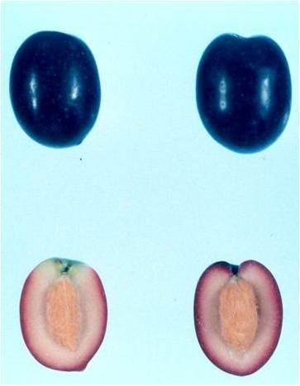
Posición A Rotación del fruto a 90º Posición B
Mayor asimetría Mayor simetría

(d) Fruto no maduro: todas las observaciones del fruto no maduro deben efectuarse cuando el fruto del árbol haya adquirido 10% de color. El fruto por observar debe estar plenamente desarrollado y no debe haber adquirido todavía color.

(e) Hueso: todas las observaciones del hueso deben efectuase en huesos secos y limpios procedentes de la misma muestra utilizada para las observaciones del fruto. Para el hueso se utilizan dos posiciones (A y B). La posición A es la posición en la que el órgano muestra mayor asimetría. La posición B se obtiene a partir de la posición A, efectuando una rotación de 90º a lo largo del eje longitudinal a los fines de presentar la parte más desarrollada del órgano.

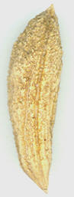Rotación del hueso a 90º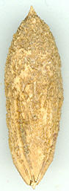
Posición A Posición B
Mayor asimetría Mayor simetría

8.2 Explicaciones relativas a caracteres individuales

Ad. 1: Árbol: vigor

Por vigor del árbol se entenderá la abundancia general del crecimiento vegetativo, lo que incluye el desarrollo de la cobertura foliar tanto en altura como en volumen.

Ad. 2: Árbol: porte

El porte del árbol corresponde al porte natural de las ramas y los brotes.

Ad. 3: Árbol: densidad de la cobertura foliar

Por densidad de la cobertura foliar se entiende la abundancia global de la vegetación de la cobertura foliar. Deben tenerse en cuenta las siguientes mediciones: longitud de los entrenudos, número y vigor de los brotes y tamaño de las hojas.

Ad. 4: Rama fructífera: número de tallos laterales

Las observaciones deberán efectuarse en 5 ramas fructíferas de cada árbol.

Ad. 7: Limbo: relación longitud/anchura

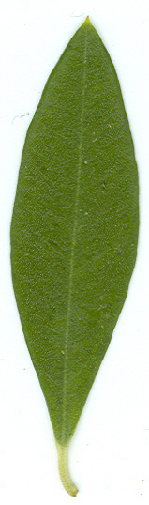 | 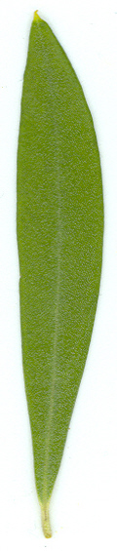 | 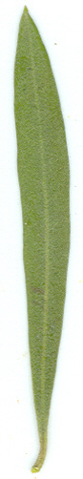
3 | 5 | 7
ligeramente alargado | moderadamente alargado | muy alargado

Ad. 9: Limbo: curvatura en el eje longitudinal

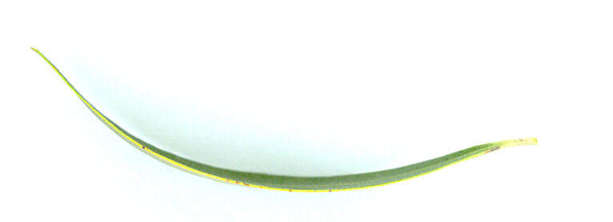 | 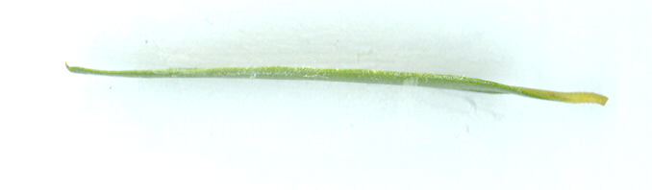 | 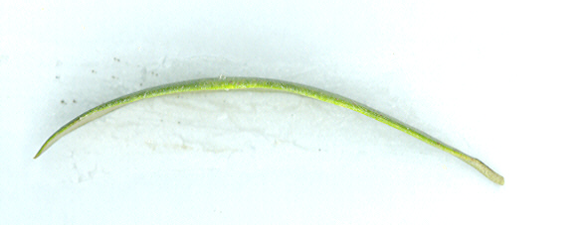
1 | 2 | 3
curvado hacia arriba | recto | recurvado hacia abajo

Ad. 11: Inflorescencia: longitud
Ad. 12: Inflorescencia: anchura

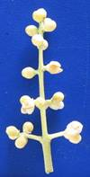

Ad. 13: Flor: porte del lóbulo de la corola

 | 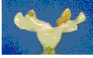 | 
1 | 2 | 3
erecto | horizontal | recurvado

Ad. 17: Fruto: forma en posición A

 |  |  |  | ← parte más ancha →
 |  |  |  | (debajo de la mitad) |  | en la mitad | (arriba de la mitad)
ancho (comprimido) ← anchura (relación longitud/anchura) → estrecho (alargado)
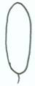
2
oblongo
 |  |  | 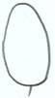  1  ovado |  | 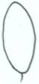  4  eliptíco |  |  | 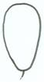  6  obovado

5
circular

Ad. 25: Fruto: protuberancia

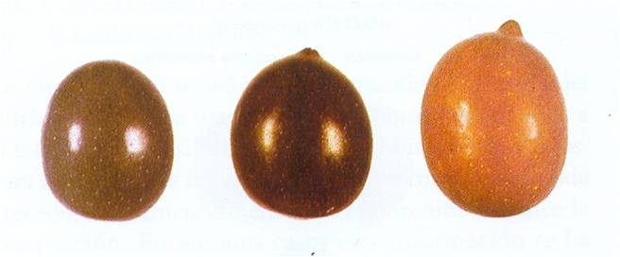
1 | 2 | 3
ausente o ligera | moderada | fuerte

Ad. 26: Fruto: forma de la base en posición A

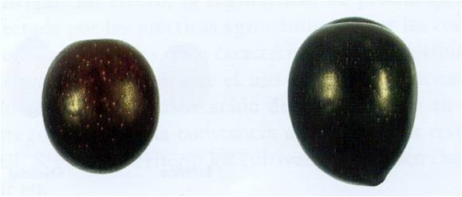
1 |  | 3
redondeada | truncada

Ad. 27: Fruto: pruína de la superficie

Las observaciones deben efectuarse en frutos plenamente maduros. La pruína es recubrimiento ceroso que se quita frotando la piel.

Ad. 28: Hueso: forma en posición B

 |  | ← parte más ancha →
 |  | (debajo de la mitad) | en la mitad | (arriba de la mitad)

ancho (comprimido)←anchura (relación longitud/anchura)→ estrecho (alargado) |  | 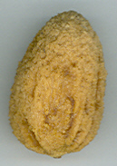  1  ovado | 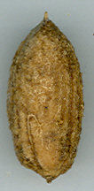  2  oblongo | 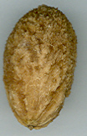  5  obovado
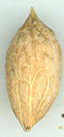
3
elíptico
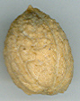
4
circular

Ad. 33: Hueso: simetría en posición A
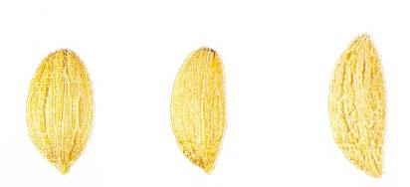
1 | 2 | 3
simétrico | ligeramente asimétrico | fuertemente asimétrico

Ad. 34: Hueso: simetría en posición B
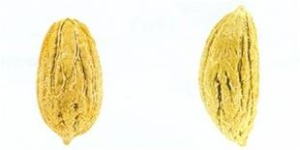
1 | 3
simétrico | fuertemente asimétrico

Ad. 35: Hueso: número de surcos en la base

Contar el número de surcos visibles en el punto de inserción del pedúnculo.

Ad. 36: Hueso: distribución de surcos en la base

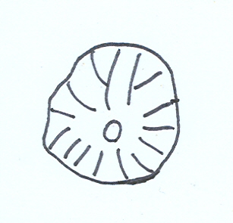 | 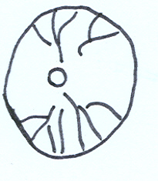
1 | 3
repartidos uniformemente | firmemente agrupados en torno a la sutura

Ad. 37: Hueso: forma del ápice en posición A

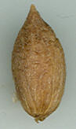 | 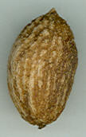 | 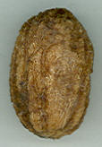
1 | 2 | 3
agudo | obtuso | redondeado

Ad. 38: Hueso: mucrón

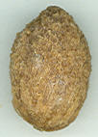
1 | 9
ausente | presente

Ad. 39: Hueso: forma de la base en posición A

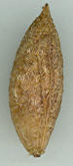 | 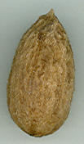 | 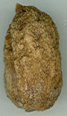
1 | 2 | 3
aguda | redondeada | truncada

Ad. 41: Época de comienzo de madurez del fruto

Por madurez se entiende cuando el 80% del fruto que está en el ápice ha adquirido color.

Bibliografía
Barranco, D., Rallo, L. 1984: Las variedades de olivo cultivadas en Andalucía. Ministerio de Agricultura. Junta de Andalucía, Madrid, ES

Barranco, D., Cimato A., Fiorino P., Rallo L., Touzani A., Castañeda C., Serafini F., Trujillo I. 2000: World catalogue of olive varieties. International Olive Oil Council, Madrid, ES

Barranco, D., Trujillo I., Rallo L. 2005: Libro I Elaiografıa Hispanica, p. 45–231. In: Rallo L., Barranco D., Caballero J.M., Del Rio C., Martin A., Tous J., Trujillo I. (eds.). Variedades de olivo en España. Junta de Andalucía. MAPA y Ediciones Mundi-Prensa, Madrid, ES

Moutier N. (coord.), Pinatel C., Martre A., Roger J.P., Khadari B., Burgevin J.F., Ollivier D., Artaud J., 2004. Identification et caractérisation des variétés d'olivier cultivées en France - tome 1. Naturalia publications, Turriers. 248 p.

Moutier N. (coord.), Pinatel C., Martre A., Roger J.P., Khadari B., Burgevin J.F., Ollivier D., Artaud J., 2011. Identification et caractérisation des variétés d'olivier cultivées en France - tome 2. Naturalia publications, Turriers (sous presse)

Cuestionario Técnico
CUESTIONARIO TÉCNICO |  |  | Página {x} de {y} |  | Número de referencia:
 |  |  |  |  | Fecha de la solicitud:
 |  |  |  |  | (no debe ser rellenado por el solicitante)
CUESTIONARIO TÉCNICO
rellénese junto con la solicitud de derechos de obtentor

1. Objeto del Cuestionario Técnico
1.1 Nombre botánico |  |  | Olea europaea L.
1.2 Nombre común |  |  | Olivo
2. Solicitante
Nombre
Dirección
Número de teléfono
Número de fax
Dirección de correo-e
Obtentor (si no es el solicitante)
3. Denominación propuesta y referencia del obtentor
Denominación propuesta
(si procede)

Referencia del obtentor
#4. Información sobre el método de obtención y la reproducción de la variedad

4.1 Método de obtención

Variedad resultante de:

4.1.1 Cruzamiento [ ]

a) cruzamiento controlado [ ]
(sírvase mencionar las variedades parentales)

(…………………..……………..…) x (……………..…………………..…)
línea parental femenina línea parental masculina

b) cruzamiento parcialmente desconocido [ ]
(sírvase mencionar la variedad o variedades parentales conocidas)

(…………………..……………..…) x (……………..…………………..…)
línea parental femenina línea parental masculina

c) cruzamiento desconocido [ ]

4.1.2 Mutación [ ]
(sírvase mencionar la variedad parental)

4.1.3 Descubrimiento y desarrollo [ ]
(sírvase mencionar dónde y cuándo ha sido descubierta y cómo ha sido desarrollada la variedad)

4.1.4 Otros [ ]
(sírvase dar detalles)

  - Método de reproducción de la variedad

4.2.1 Multiplicación vegetativa

a) Esquejes [ ]

b) Multiplicación in vitro [ ]

c) Otras (sírvase indicar el método) [ ]

4.2.2 Semilla [ ]

4.2.3 Otras [ ]
(sírvase dar detalles)

5. Caracteres de la variedad que se deben indicar (el número entre paréntesis indica el carácter correspondiente en las directrices de examen; especifíquese la nota apropiada).

 | Caracteres |  |  |  |  | Variedades ejemplo |  |  | Nota
5.1  (2) | Árbol: porte
 | erguido |  |  |  |  | Alameño de Cabra |  |  | 1[ ]
 | rastrero |  |  |  |  | Picual |  |  | 3[ ]
 | colgante |  |  |  |  | Sikitita |  |  | 5[ ]
5.2  (16) | Fruto: peso
 | muy bajo |  |  |  |  |  |  |  | 1[ ]
 | muy bajo a bajo |  |  |  |  |  |  |  | 2[ ]
 | bajo |  |  |  |  | Koroneiki |  |  | 3[ ]
 | bajo a medio |  |  |  |  |  |  |  | 4[ ]
 | medio |  |  |  |  | Carrasqueño de la Sierra |  |  | 5[ ]
 | medio a elevado |  |  |  |  |  |  |  | 6[ ]
 | elevado |  |  |  |  | Picudo |  |  | 7[ ]
 | muy elevado a elevado |  |  |  |  |  |  |  | 8[ ]
 | muy elevado |  |  |  |  | Gordal Sevillana |  |  | 9[ ]
5.3  (22) | Fruto: sobrecolor en plena madurez
 | violeta medio |  |  |  |  | Ascolana Tenera |  |  | 1[ ]
 | violeta oscuro |  |  |  |  | Maurino, Mission,  Verdial de Huevar |  |  | 2[ ]
 | negro |  |  |  |  | Picual |  |  | 3[ ]
 | Caracteres |  |  |  |  | Variedades ejemplo |  |  | Nota
5.4  (23) | Fruto: simetría en posición A
 | simétrico |  |  |  |  | Manzanilla de Sevilla |  |  | 1[ ]
 | ligeramente asimétrico |  |  |  |  | Hojiblanca,  MGS MARIENSE |  |  | 2[ ]
 | fuertemente asimétrico |  |  |  |  | Picudo |  |  | 3[ ]
5.5  (24) | Fruto: forma del ápice en posición A
 | agudo |  |  |  |  | Cornezuelo de Jaén |  |  | 1[ ]
 | obtuso |  |  |  |  | Coratino,  Gordal Sevillana |  |  | 2[ ]
 | redondeado |  |  |  |  | Manzanilla de Sevilla,  MGS GRAP541 |  |  | 3[ ]
5.6  (25) | Fruto: protuberancia
 | ausente o ligera |  |  |  |  | Hojiblanca |  |  | 1[ ]
 | moderada |  |  |  |  | Pajarero |  |  | 2[ ]
 | fuerte |  |  |  |  | Limoncillo,  MGS ASC315 |  |  | 3[ ]
5.7  (31) | Hueso: relación longitud/anchura
 | ligeramente alargado |  |  |  |  | Arbequina |  |  | 1[ ]
 | moderadamente alargado |  |  |  |  | Barouni |  |  | 2[ ]
 | muy alargado |  |  |  |  | Bella di Cerignola |  |  | 3[ ]
 | Caracteres |  |  |  |  | Variedades ejemplo |  |  | Nota
5.9  (32) | Hueso: peso
 | muy bajo |  |  |  |  |  |  |  | 1[ ]
 | bajo a muy bajo |  |  |  |  |  |  |  | 2[ ]
 | bajo |  |  |  |  | Arbequina |  |  | 3[ ]
 | bajo a medio |  |  |  |  |  |  |  | 4[ ]
 | medio |  |  |  |  | Imperial, Itrana |  |  | 5[ ]
 | medio a elevado |  |  |  |  |  |  |  | 6[ ]
 | elevado |  |  |  |  | Barouni, Picudo |  |  | 7[ ]
 | elevado a muy elevado |  |  |  |  |  |  |  | 8[ ]
 | muy elevado |  |  |  |  | Gordal Sevillana |  |  | 9[ ]
5.8  (38) | Hueso: mucrón
 | ausente |  |  |  |  | Lucio,  MGS MARIENSE |  |  | 1[ ]
 | presente |  |  |  |  | Chorruo,  MGS GRAP561 |  |  | 9[ ]
5.9  (40) | Hueso: rugosidad de la superficie
 | leve |  |  |  |  | Lechin de Sevilla |  |  | 1[ ]
 | media |  |  |  |  | Cacereña, Manzanilla de Sevilla |  |  | 2[ ]
 | fuerte |  |  |  |  | Bodoquera,  MGS ASC315 |  |  | 3[ ]
6. Variedades similares y diferencias con respecto a esas variedades

Sírvase utilizar la tabla y el recuadro de comentarios siguientes para suministrar información acerca de la diferencia entre su variedad candidata y la variedad o variedades que, a su leal saber y entender, es o son más similares. Esta información puede ser útil para que las autoridades encargadas del examen realicen el examen de la distinción.

Denominación de la variedad o variedades similares a su variedad candidata |  | Caracteres respecto de los que su variedad candidata difiere de las variedades similares |  | Describa la expresión de los caracteres de las variedades similares |  |  | Describa la expresión de los caracteres de su variedad candidata
Ejemplo |  | Fruto: peso |  | bajo |  |  | medio
Comentarios:

#7. Información complementaria que pueda facilitar el examen de la variedad

7.1 Además de la información suministrada en los Capítulos 5 y 6, ¿existen caracteres adicionales que puedan contribuir a distinguir la variedad?

Sí [ ] No [ ]

(En caso afirmativo, sírvase especificar)

7.2 ¿Existen condiciones especiales de cultivo de la variedad o de realización del examen?

Sí [ ] No [ ]

(En caso afirmativo, sírvase especificar)

8. Autorización para la diseminación

a) ¿Se exige una autorización previa para poder diseminar la variedad en virtud de la legislación relativa a la protección del medio ambiente y la salud humana y animal?

Sí [ ] No [ ]

b) ¿Se ha obtenido dicha autorización?

Sí [ ] No [ ]

Si la segunda respuesta es afirmativa, sírvase presentar una copia de la autorización.

9. Información sobre el material vegetal que deberá ser examinado o presentado para ser examinado.

9.1 La expresión de un carácter o de varios caracteres de una variedad puede verse afectada por factores tales como las plagas y enfermedades, los tratamientos químicos (por ejemplo, retardadores del crecimiento, pesticidas), efectos del cultivo de tejidos, distintos portainjertos y patrones tomados en distintos estados de desarrollo de un árbol, etcétera.

9.2 El material vegetal deberá estar exento de todo tratamiento que afecte la expresión de los caracteres de la variedad, salvo autorización en contra o solicitud expresa de las autoridades competentes. Si el material vegetal ha sido tratado, se deberá indicar en detalle el tratamiento aplicado. Por consiguiente, sírvase indicar a continuación si, a su leal saber y entender, el material vegetal que será examinado ha estado expuesto a:

a) Microorganismos (por ejemplo, virus, bacterias, fitoplasma) Sí [ ] No [ ]

b) Tratamiento químico (por ejemplo, retardadores del Sí [ ] No [ ]
crecimiento, pesticidas)

c) Cultivo de tejido Sí [ ] No [ ]

d) Otros factores Sí [ ] No [ ]

Si ha contestado afirmativamente a alguna de las preguntas sírvase suministrar detalles.

……………………………………………………………

10. Por la presente declaro que, a mi leal saber y entender, la información proporcionada en este formulario es correcta:

Nombre del solicitante

Firma Fecha

[Fin del documento]

* Estos nombres eran correctos en el momento de la adopción de estas directrices de examen pero podrían ser objeto de revisión o actualización. [Se aconseja a los lectores consultar el Código UPOV en el sitio Web de la UPOV (www.upov.int), donde encontrarán la información más reciente.]
# Las autoridades podrán disponer que parte de esta información se suministre en una sección confidencial del Cuestionario Técnico.
# Las autoridades podrán disponer que parte de esta información se suministre en una sección confidencial del Cuestionario Técnico.

